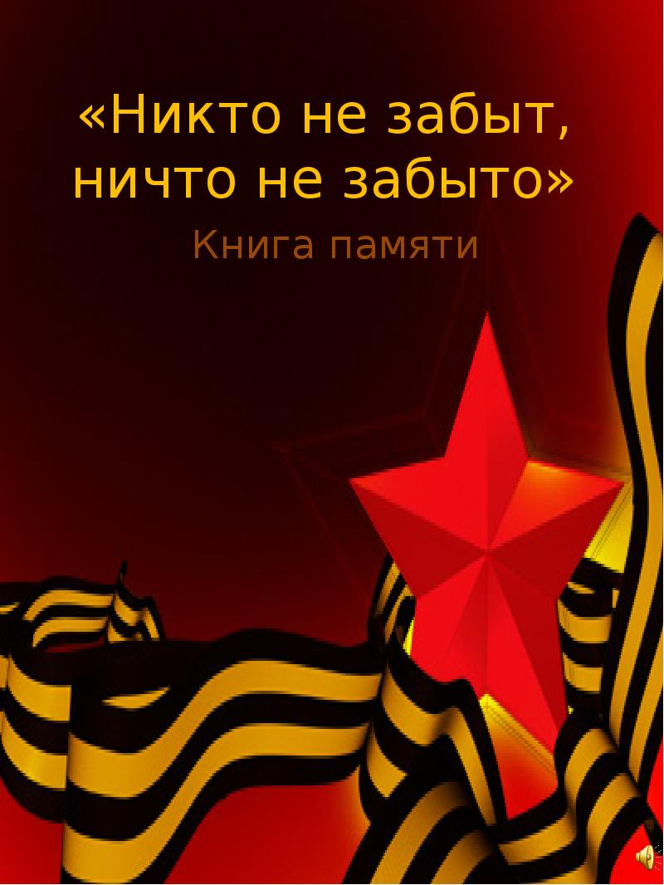

Составители: Ученики 4 класса ГБОУ
«С(К)ОШИ Vвида»
Руководители: Андреева В.К.
Забанова С.В.

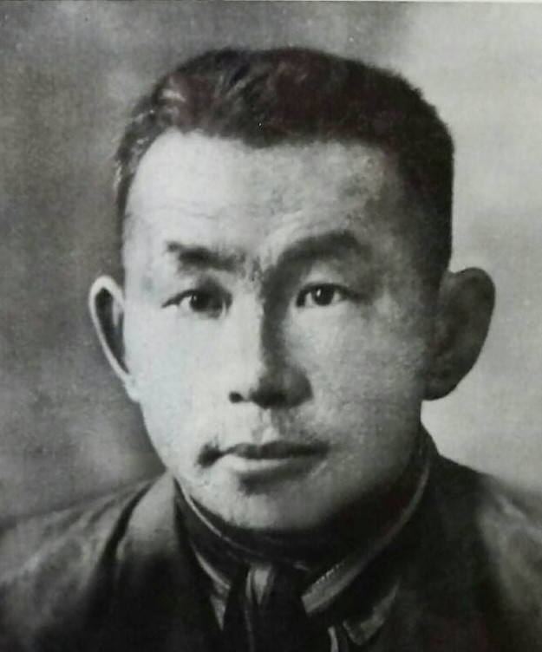
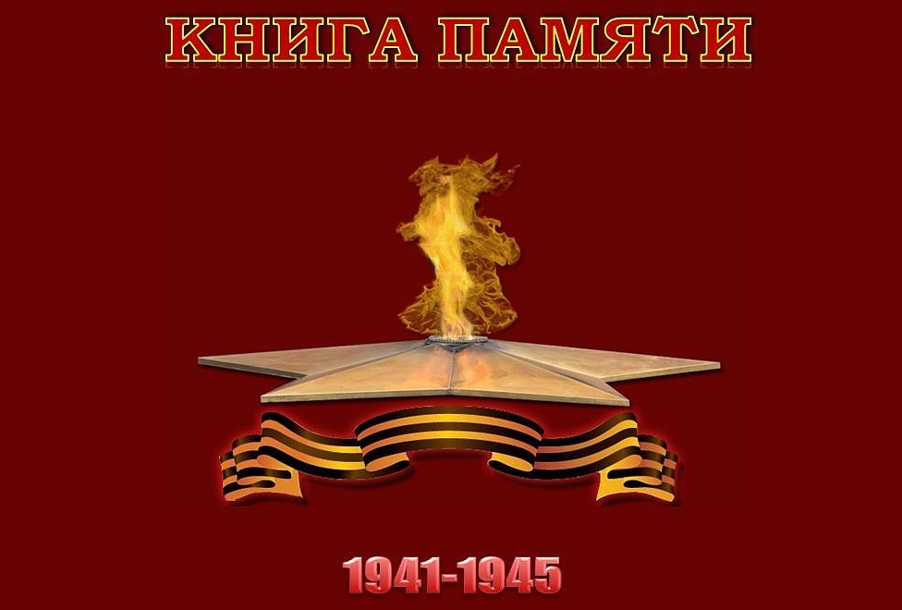
Алсанов Борис Алсанович
1908г.-1943г.
Прадедушка Модоновых Саши и Алеши

Родился в 1908 году на о. Ольхон Иркутской области. Служил в составе 417 стрелкового полка.
Погиб 15.08.1943г. в Смоленской области.

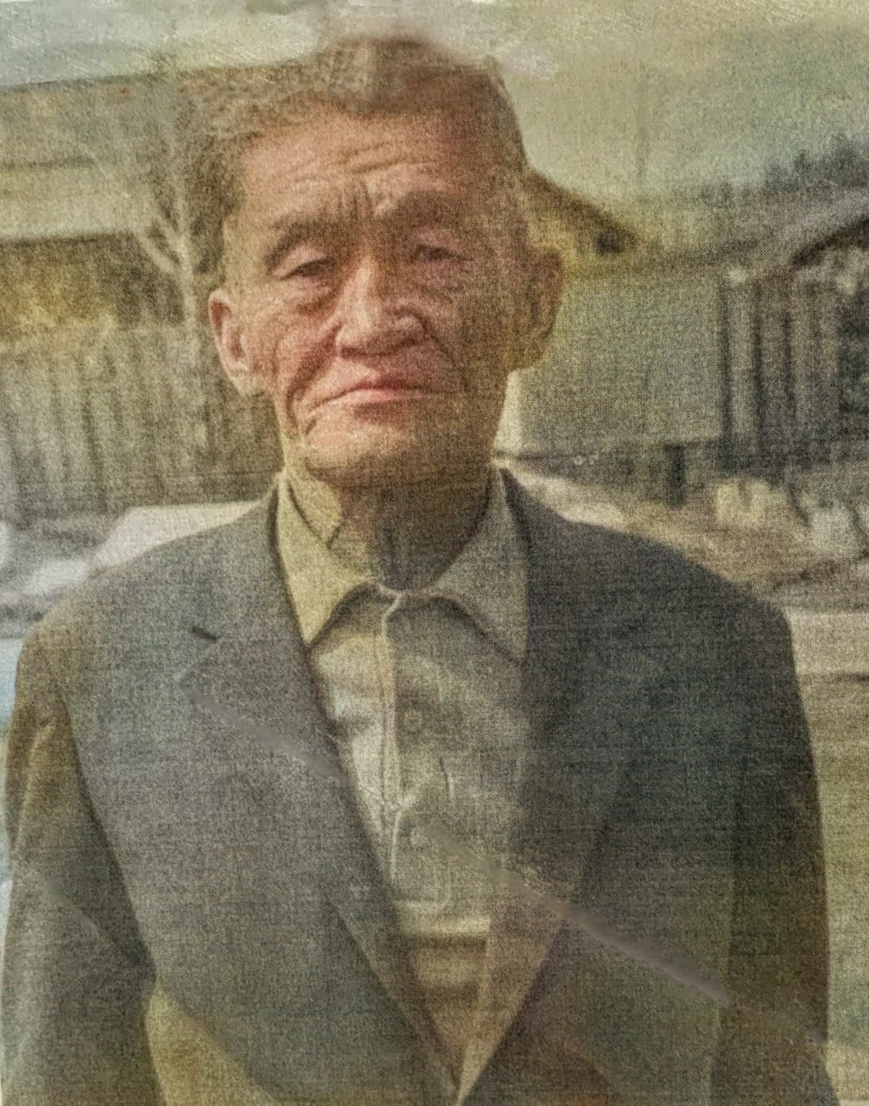
Дашиев Даба Дариевич
1920г.-1979г.
Прадедушка Дамдинова Тагара
Родился в 1920 году в с.Кижинга Кижингинского района. В 7 лет остался сиротой, рос и воспитывался у родственников. На фронт ушел в 1941 году, воевал на Западном фронте, демобилизовался в 1943 году по ранению. После войны работал механизатором, кузнецом в колхозе им.21 Партсъезда Заиграевского района. Воспитали с супругой 4дочерей, 3
сыновей. Умер в 1979 году.
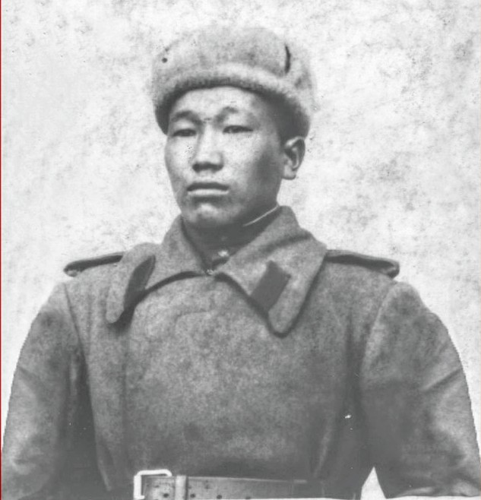
Дугаржапов Ванчик Доржиевич
1921г.- 2017г.
Прадедушка Бадмаева Алеши
Родился 16 апреля 1921 года в с.Улекчим Закаменского района. В отрочестве учился в селе Улекчин. В 1941 году, окончив школу, был назначен управляющим отделения колхоза «Боевик». 25 октября 1943 года призвали в армию. Ванчик Доржиевич начал воевать в составе Степного, II – го Украинского фронтов рядовым пехоты, затем писарем в штабе Кавказского фронта, адъютантом комбата на I – ом Украинском. Участвовал в боях за Белгород, на Курской дуге, в Яссо – Кишиневской операции, в боях за Берлин, получил два ранения и контузию. В 1943 году за уничтожение вражеских огневых точек награжден медалью «За отвагу». Позднее он награждался неоднократно, но эта медаль дороже всех. В день Победы на груди у ветерана сверкают все юбилейные медали, медали «За боевые заслуги», «За взятие Берлина», «За взятие Варшавы. После войны Ванчик Доржиевич, закончив педагогическое училище в Кяхте, начал работать сельским учителем в своем родном селе. Это учитель с большой буквы, у которого училось в течение сорока лет всё взрослое население села, кавалер Орденов Великой Отечественной войны I и II степени Дугаржапов Ванчик Доржиевич. Вместе со своей супругой воспитали 6 детей. Умер 10 октября 2017г., похоронен в с. Ехэ-Цакир Закаменского района.
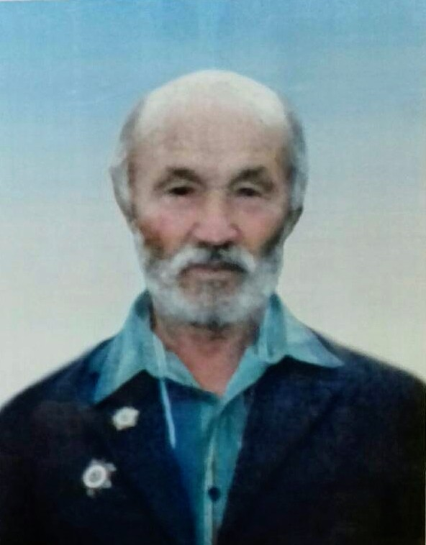
Попов Дмитрий Васильевич
1920г.- 2012г.
Прадедушка Модоновых Саши и Алеши

Родился 12.10.1924 г. в с. Хамней Закаменского района. Призван в армию в 1942 году. Воевал на восточном фронте с Японией, получил осколочные ранения. Был награжден медалью «За отвагу». Демобилизовался в 1947 году.
С 1949г. по 1984 г. работал трактористом в родном совхозе. Воспитал 5 детей.
Умер 27 апреля 2012 года.

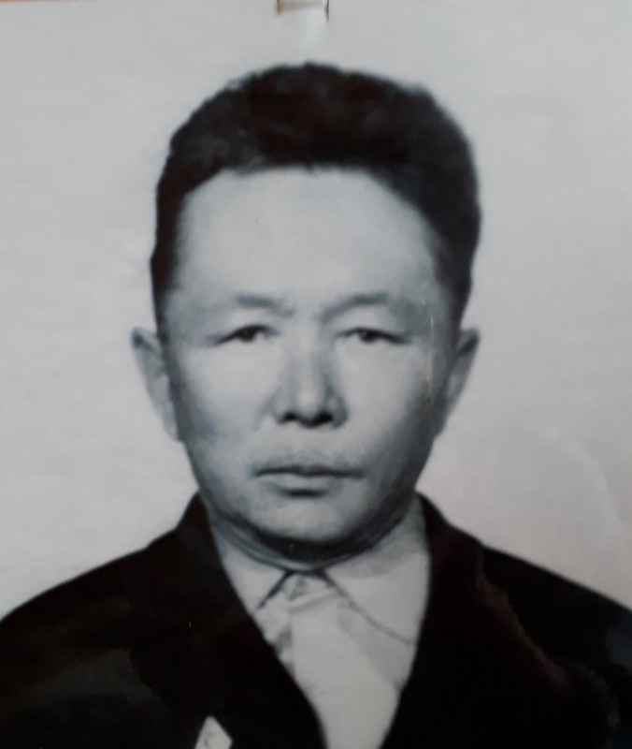
Шагдаров Базасада Шагдарович
1915г.- 1979г.
Прадедушка Шагдарова Гэсэра

Родился весной 1915 года в с. Чиндалей Дульдургинского района Читинской области.
Обучался в Вологодском сельскохозяйственном институте до войны.
В 1941 г. оттуда призван в армию и отправлен на фронт. В годы ВОВ был старшим лейтенантом, ранен в районе города Сухиничи. Награжден орденами Красного знамени и Отечественной войны II степени, медалями.
После ВОВ закончил сельскохозяйственный институт в г. Вологда и работал зоотехником в хозяйствах Агинского округа Читинской области. Затем переехал в
г. Улан-Удэ, работал зоотехником на ипподроме. Был женат, 4 детей.
Похоронен в 1979 г. в городе Улан-Удэ.
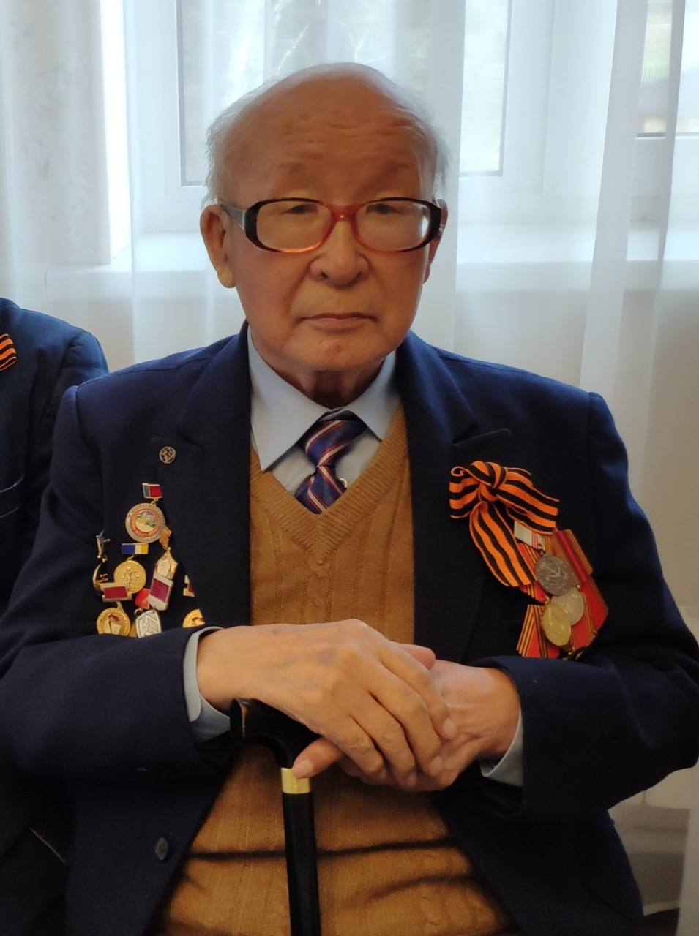
Шагдаров Лубсан Доржиевич
1929г.
Прадедушка Шагдарова Гэсэра

Шагдаров Лубсан Доржиевич – ветеран тыла ВОВ, известный бурятский ученый языковед. Родился 29 октября 1929 года в селе Чиндалей, Агинского автономного округа. Закончил школу с отличием и поехал получать высшее образование в столицу нашей Республики.
В Улан-Удэ он поступил в Бурятский государственный педагогический институт. Закончил его с красным дипломом. Затем поехал в Новосибирск и поступил в аспирантуру. Защитил диссертацию всего в 28 лет. Заслуженный деятель науки Республики Бурятия и лауреат Государственной премии Республики Бурятия в области науки и техники, доктор филологических наук, профессор.
Лубсан Доржиевич более пятидесяти лет проработал в БНЦ СО РАН. Под руководством Лубсана Доржиевича успешно защитили диссертацию 15 кандидатов наук и 2 доктора наук. Более полувека Лубсан Доржиевич вел большую научную работу по исследованию бурятского языка. За это время им опубликовано более 150 научных работ. Лубсан Доржиевич является соавтором и редактором большого «Толкового словаря бурятского языка». В 2006-2008 годах вышел в свет переработанный «Бурятско - русский словарь» в двух томах, в 2008 году в соавторстве им составлен и издан большой академический «Русско-бурятский словарь». Шагдаров Л.Д. всю свою жизнь прожил с Нимаевой Цимжит Нимаевной. У них двое детей, двое внуков, пять правнуков.
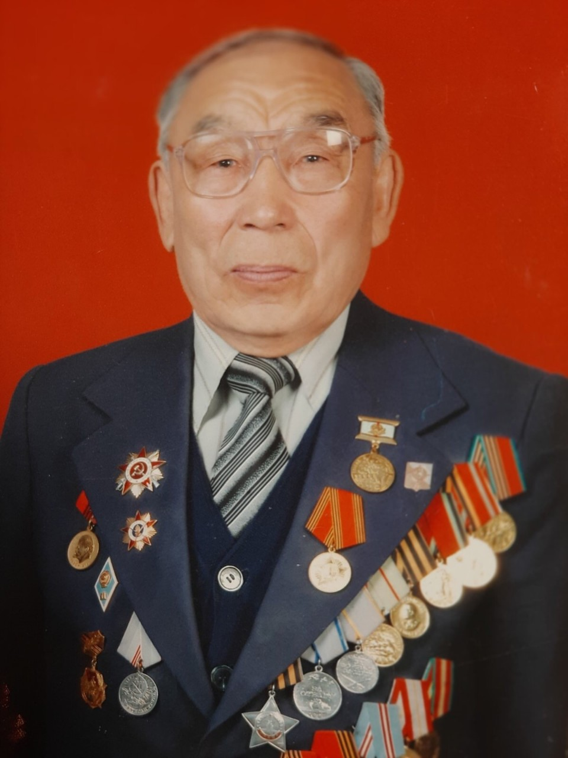
Ханхараев Николай Федорович
1920г.- 2016г.
Прадедушка Целовальникова Тамира

Родился в 1920 году в селе Тараса Боханского района Иркутской области.
После окончания военно-инженерного училища сразу ушел на фронт. Участвовал в Орловско – Курской битве, в 1944 году в наступательной операции «Багратион», освобождал города Белоруссии и Литвы.
После войны Николай Федорович окончил педагогический институт, работал учителем истории в Тарасинской школе Боханского района Иркутской области.
Награжден орденом Славы III степени, орденом Отечественной войны.
Вместе с супругой воспитали четверых детей.
Умер 28 августа 2016 года.

